2016年全国统一高考数学试卷（理科）（新课标Ⅲ）
一、选择题:本大题共12小题，每小题5分，在每小题给出的四个选项中，只有一项是符合题目要求的.
1．（5分）设集合S={x|（x﹣2）（x﹣3）≥0}，T={x|x＞0}，则S∩T=（ ）
A．[2，3] B．（﹣∞，2]∪[3，+∞）
C．[3，+∞） D．（0，2]∪[3，+∞）
2．（5分）若z=1+2i，则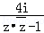=（ ）
A．1 B．﹣1 C．i D．﹣i
3．（5分）已知向量=（，），=（，），则∠ABC=（ ）
A．30° B．45° C．60° D．120°
4．（5分）某旅游城市为向游客介绍本地的气温情况，绘制了一年中各月平均最高气温和平均最低气温的雷达图，图中A点表示十月的平均最高气温约为15℃，B点表示四月的平均最低气温约为5℃，下面叙述不正确的是（ ）
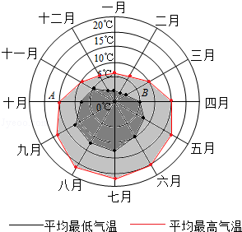
A．各月的平均最低气温都在0℃以上
B．七月的平均温差比一月的平均温差大
C．三月和十一月的平均最高气温基本相同
D．平均最高气温高于20℃的月份有5个
5．（5分）若tanα=，则cos²α+2sin2α=（ ）
A． B． C．1 D．
6．（5分）已知a=，b=，c=，则（ ）
A．b＜a＜c B．a＜b＜c C．b＜c＜a D．c＜a＜b
7．（5分）执行如图程序框图，如果输入的a=4，b=6，那么输出的n=（ ）
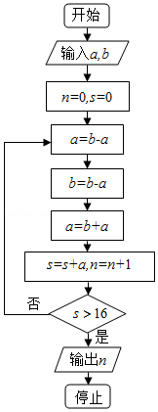
A．3 B．4 C．5 D．6
8．（5分）在△ABC中，B=，BC边上的高等于BC，则cosA等于（ ）
A．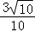 B． C．﹣ D．﹣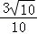
9．（5分）如图，网格纸上小正方形的边长为1，粗实线画出的是某多面体的三视图，则该多面体的表面积为（ ）
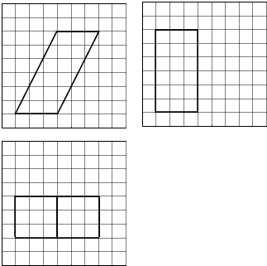
A．18+36 B．54+18 C．90 D．81
10．（5分）在封闭的直三棱柱ABC﹣A₁B₁C₁内有一个体积为V的球，若AB⊥BC，AB=6，BC=8，AA₁=3，则V的最大值是（ ）
A．4π B． C．6π D．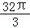
11．（5分）已知O为坐标原点，F是椭圆C：+=1（a＞b＞0）的左焦点，A，B分别为C的左，右顶点．P为C上一点，且PF⊥x轴，过点A的直线l与线段PF交于点M，与y轴交于点E．若直线BM经过OE的中点，则C的离心率为（ ）
A． B． C． D．
12．（5分）定义“规范01数列”{a_{n}}如下：{a_{n}}共有2m项，其中m项为0，m项为1，且对任意k≤2m，a₁，a₂，…，a_{k}中0的个数不少于1的个数，若m=4，则不同的“规范01数列”共有（ ）
A．18个 B．16个 C．14个 D．12个

二、填空题：本大题共4小题，每小题5分.
13．（5分）若x，y满足约束条件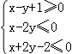，则z=x+y的最大值为 ．
14．（5分）函数y=sinx﹣cosx的图象可由函数y=sinx+cosx的图象至少向右平移 个单位长度得到．
15．（5分）已知f（x）为偶函数，当x＜0时，f（x）=ln（﹣x）+3x，则曲线y=f（x）在点（1，﹣3）处的切线方程是 ．
16．（5分）已知直线l：mx+y+3m﹣=0与圆x²+y²=12交于A，B两点，过A，B分别作l的垂线与x轴交于C，D两点，若|AB|=2，则|CD|= ．

三、解答题：解答应写出文字说明，证明过程或演算步骤.
17．（12分）已知数列{a_{n}}的前n项和S_{n}=1+λa_{n}，其中λ≠0．
（1）证明{a_{n}}是等比数列，并求其通项公式；
（2）若S₅=，求λ．

18．（12分）如图是我国2008年至2014年生活垃圾无害化处理量（单位：亿吨）的折线图．
注：年份代码1﹣7分别对应年份2008﹣2014．
（Ⅰ）由折线图看出，可用线性回归模型拟合y与t的关系，请用相关系数加以证明；
（Ⅱ）建立y关于t的回归方程（系数精确到0.01），预测2016年我国生活垃圾无害化处理量．
附注：
参考数据：y_{i}=9.32，t_{i}y_{i}=40.17，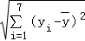=0.55，≈2.646．
参考公式：相关系数r=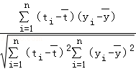，
回归方程=+t中斜率和截距的最小二乘估计公式分别为：
=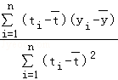，=﹣．
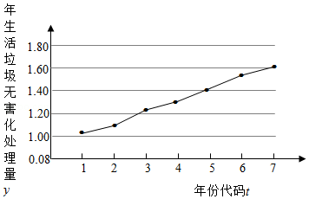

19．（12分）如图，四棱锥P﹣ABCD中，PA⊥底面ABCD，AD∥BC，AB=AD=AC=3，PA=BC=4，M为线段AD上一点，AM=2MD，N为PC的中点．
（1）证明：MN∥平面PAB；
（2）求直线AN与平面PMN所成角的正弦值．
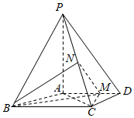

20．（12分）已知抛物线C：y²=2x的焦点为F，平行于x轴的两条直线l₁，l₂分别交C于A，B两点，交C的准线于P，Q两点．
（Ⅰ）若F在线段AB上，R是PQ的中点，证明AR∥FQ；
（Ⅱ）若△PQF的面积是△ABF的面积的两倍，求AB中点的轨迹方程．

21．（12分）设函数f（x）=acos2x+（a﹣1）（cosx+1），其中a＞0，记|f（x）|的最大值为A．
（Ⅰ）求f′（x）；
（Ⅱ）求A；
（Ⅲ）证明：|f′（x）|≤2A．

请考生在第22-24题中任选一题做答，如果多做，则按所做的第一题计分.[选修4-1：几何证明选讲]
22．（10分）如图，⊙O中的中点为P，弦PC，PD分别交AB于E，F两点．
（1）若∠PFB=2∠PCD，求∠PCD的大小；
（2）若EC的垂直平分线与FD的垂直平分线交于点G，证明：OG⊥CD．
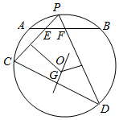

[选修4-4：坐标系与参数方程]
23．在直角坐标系xOy中，曲线C₁的参数方程为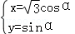（α为参数），以坐标原点为极点，以x轴的正半轴为极轴，建立极坐标系，曲线C₂的极坐标方程为ρsin（θ+）=2．
（1）写出C₁的普通方程和C₂的直角坐标方程；
（2）设点P在C₁上，点Q在C₂上，求|PQ|的最小值及此时P的直角坐标．

[选修4-5：不等式选讲]
24．已知函数f（x）=|2x﹣a|+a．
（1）当a=2时，求不等式f（x）≤6的解集；
（2）设函数g（x）=|2x﹣1|，当x∈R时，f（x）+g（x）≥3，求a的取值范围．

2016年全国统一高考数学试卷（理科）（新课标Ⅲ）
参考答案与试题解析

一、选择题:本大题共12小题，每小题5分，在每小题给出的四个选项中，只有一项是符合题目要求的.
1．（5分）设集合S={x|（x﹣2）（x﹣3）≥0}，T={x|x＞0}，则S∩T=（ ）
A．[2，3] B．（﹣∞，2]∪[3，+∞） C．[3，+∞） D．（0，2]∪[3，+∞）

【考点】1E：交集及其运算．菁优网版权所有
【专题】37：集合思想；4O：定义法；5J：集合．
【分析】求出S中不等式的解集确定出S，找出S与T的交集即可．
【解答】解：由S中不等式解得：x≤2或x≥3，即S=（﹣∞，2]∪[3，+∞），
∵T=（0，+∞），
∴S∩T=（0，2]∪[3，+∞），
故选：D．
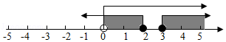
【点评】此题考查了交集及其运算，熟练掌握交集的定义是解本题的关键．

2．（5分）若z=1+2i，则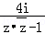=（ ）
A．1 B．﹣1 C．i D．﹣i

【考点】A5：复数的运算．菁优网版权所有
【专题】11：计算题；29：规律型；35：转化思想；5N：数系的扩充和复数．
【分析】利用复数的乘法运算法则，化简求解即可．
【解答】解：z=1+2i，则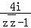=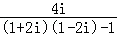==i．
故选：C．
【点评】本题考查复数的代数形式混合运算，考查计算能力．

3．（5分）已知向量=（，），=（，），则∠ABC=（ ）
A．30° B．45° C．60° D．120°

【考点】9S：数量积表示两个向量的夹角．菁优网版权所有
【专题】11：计算题；41：向量法；49：综合法；5A：平面向量及应用．
【分析】根据向量的坐标便可求出，及的值，从而根据向量夹角余弦公式即可求出cos∠ABC的值，根据∠ABC的范围便可得出∠ABC的值．
【解答】解：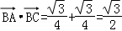，；
∴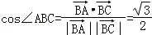；
又0°≤∠ABC≤180°；
∴∠ABC=30°．
故选：A．
【点评】考查向量数量积的坐标运算，根据向量坐标求向量长度的方法，以及向量夹角的余弦公式，向量夹角的范围，已知三角函数值求角．

4．（5分）某旅游城市为向游客介绍本地的气温情况，绘制了一年中各月平均最高气温和平均最低气温的雷达图，图中A点表示十月的平均最高气温约为15℃，B点表示四月的平均最低气温约为5℃，下面叙述不正确的是（ ）
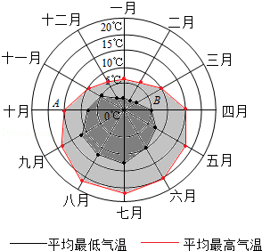
A．各月的平均最低气温都在0℃以上
B．七月的平均温差比一月的平均温差大
C．三月和十一月的平均最高气温基本相同
D．平均最高气温高于20℃的月份有5个

【考点】F4：进行简单的合情推理．菁优网版权所有
【专题】31：数形结合；4A：数学模型法；5M：推理和证明．
【分析】根据平均最高气温和平均最低气温的雷达图进行推理判断即可．
【解答】解：A．由雷达图知各月的平均最低气温都在0℃以上，正确
B．七月的平均温差大约在10°左右，一月的平均温差在5°左右，故七月的平均温差比一月的平均温差大，正确
C．三月和十一月的平均最高气温基本相同，都为10°，正确
D．平均最高气温高于20℃的月份有7，8两个月，故D错误，
故选：D．
【点评】本题主要考查推理和证明的应用，根据平均最高气温和平均最低气温的雷达图，利用图象法进行判断是解决本题的关键．

5．（5分）若tanα=，则cos²α+2sin2α=（ ）
A． B． C．1 D．

【考点】GF：三角函数的恒等变换及化简求值．菁优网版权所有
【专题】11：计算题；35：转化思想；4R：转化法；56：三角函数的求值．
【分析】将所求的关系式的分母“1”化为（cos²α+sin²α），再将“弦”化“切”即可得到答案．
【解答】解：∵tanα=，
∴cos²α+2sin2α=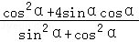=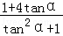=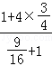=．
故选：A．
【点评】本题考查三角函数的化简求值，“弦”化“切”是关键，是基础题．

6．（5分）已知a=，b=，c=，则（ ）
A．b＜a＜c B．a＜b＜c C．b＜c＜a D．c＜a＜b

【考点】4Y：幂函数的单调性、奇偶性及其应用．菁优网版权所有
【专题】35：转化思想；4R：转化法；51：函数的性质及应用．
【分析】b==，c==，结合幂函数的单调性，可比较a，b，c，进而得到答案．
【解答】解：∵a==，
b=，
c==，
综上可得：b＜a＜c，
故选：A．
【点评】本题考查的知识点是指数函数的单调性，幂函数的单调性，是函数图象和性质的综合应用，难度中档．

7．（5分）执行如图程序框图，如果输入的a=4，b=6，那么输出的n=（ ）
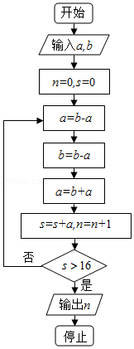
A．3 B．4 C．5 D．6

【考点】EF：程序框图．菁优网版权所有
【专题】11：计算题；27：图表型；4B：试验法；5K：算法和程序框图．
【分析】模拟执行程序，根据赋值语句的功能依次写出每次循环得到的a，b，s，n的值，当s=20时满足条件s＞16，退出循环，输出n的值为4．
【解答】解：模拟执行程序，可得
a=4，b=6，n=0，s=0
执行循环体，a=2，b=4，a=6，s=6，n=1
不满足条件s＞16，执行循环体，a=﹣2，b=6，a=4，s=10，n=2
不满足条件s＞16，执行循环体，a=2，b=4，a=6，s=16，n=3
不满足条件s＞16，执行循环体，a=﹣2，b=6，a=4，s=20，n=4
满足条件s＞16，退出循环，输出n的值为4．
故选：B．
【点评】本题主要考查了循环结构的程序框图的应用，正确依次写出每次循环得到的a，b，s的值是解题的关键，属于基础题．

8．（5分）在△ABC中，B=，BC边上的高等于BC，则cosA等于（ ）
A．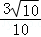 B． C．﹣ D．﹣

【考点】HT：三角形中的几何计算．菁优网版权所有
【专题】35：转化思想；44：数形结合法；58：解三角形．
【分析】作出图形，令∠DAC=θ，依题意，可求得cosθ==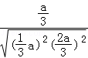=，sinθ=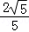，利用两角和的余弦即可求得答案．
【解答】解：设△ABC中角A、B、C、对应的边分别为a、b、c，AD⊥BC于D，令∠DAC=θ，
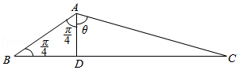
∵在△ABC中，B=，BC边上的高AD=h=BC=a，
∴BD=AD=a，CD=a，
在Rt△ADC中，cosθ==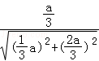=，故sinθ=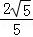，
∴cosA=cos（+θ）=coscosθ﹣sinsinθ=×﹣×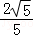=﹣．
故选：C．
【点评】本题考查解三角形中，作出图形，令∠DAC=θ，利用两角和的余弦求cosA是关键，也是亮点，属于中档题．

9．（5分）如图，网格纸上小正方形的边长为1，粗实线画出的是某多面体的三视图，则该多面体的表面积为（ ）
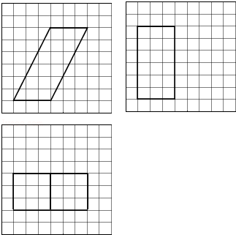
A．18+36 B．54+18 C．90 D．81

【考点】L!：由三视图求面积、体积．菁优网版权所有
【专题】11：计算题；5F：空间位置关系与距离；5Q：立体几何．
【分析】由已知中的三视图可得：该几何体是一个以主视图为底面的直四棱柱，进而得到答案．
【解答】解：由已知中的三视图可得：该几何体是一个以主视图为底面的直四棱柱，
其底面面积为：3×6=18，
侧面的面积为：（3×3+3×）×2=18+18，
故棱柱的表面积为：18×2+18+18=54+18．
故选：B．
【点评】本题考查的知识点是由三视图，求体积和表面积，根据已知的三视图，判断几何体的形状是解答的关键．

10．（5分）在封闭的直三棱柱ABC﹣A₁B₁C₁内有一个体积为V的球，若AB⊥BC，AB=6，BC=8，AA₁=3，则V的最大值是（ ）
A．4π B． C．6π D．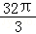

【考点】LF：棱柱、棱锥、棱台的体积．菁优网版权所有
【专题】11：计算题；5F：空间位置关系与距离；5Q：立体几何．
【分析】根据已知可得直三棱柱ABC﹣A₁B₁C₁的内切球半径为，代入球的体积公式，可得答案．
【解答】解：∵AB⊥BC，AB=6，BC=8，
∴AC=10．
故三角形ABC的内切圆半径r=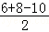=2，
又由AA₁=3，
故直三棱柱ABC﹣A₁B₁C₁的内切球半径为，
此时V的最大值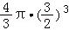=，
故选：B．
【点评】本题考查的知识点是棱柱的几何特征，根据已知求出球的半径，是解答的关键．

11．（5分）已知O为坐标原点，F是椭圆C：+=1（a＞b＞0）的左焦点，A，B分别为C的左，右顶点．P为C上一点，且PF⊥x轴，过点A的直线l与线段PF交于点M，与y轴交于点E．若直线BM经过OE的中点，则C的离心率为（ ）
A． B． C． D．

【考点】K4：椭圆的性质．菁优网版权所有
【专题】34：方程思想；48：分析法；5D：圆锥曲线的定义、性质与方程．
【分析】由题意可得F，A，B的坐标，设出直线AE的方程为y=k（x+a），分别令x=﹣c，x=0，可得M，E的坐标，再由中点坐标公式可得H的坐标，运用三点共线的条件：斜率相等，结合离心率公式，即可得到所求值．
【解答】解：由题意可设F（﹣c，0），A（﹣a，0），B（a，0），
设直线AE的方程为y=k（x+a），
令x=﹣c，可得M（﹣c，k（a﹣c）），令x=0，可得E（0，ka），
设OE的中点为H，可得H（0，），
由B，H，M三点共线，可得k_{BH}=k_{BM}，
即为=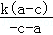，
化简可得=，即为a=3c，
可得e==．
另解：由△AMF∽△AEO，
可得=，
由△BOH∽△BFM，
可得==，
即有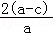=即a=3c，
可得e==．
故选：A．
【点评】本题考查椭圆的离心率的求法，注意运用椭圆的方程和性质，以及直线方程的运用和三点共线的条件：斜率相等，考查化简整理的运算能力，属于中档题．

12．（5分）定义“规范01数列”{a_{n}}如下：{a_{n}}共有2m项，其中m项为0，m项为1，且对任意k≤2m，a₁，a₂，…，a_{k}中0的个数不少于1的个数，若m=4，则不同的“规范01数列”共有（ ）
A．18个 B．16个 C．14个 D．12个

【考点】8B：数列的应用．菁优网版权所有
【专题】16：压轴题；23：新定义；38：对应思想；4B：试验法．
【分析】由新定义可得，“规范01数列”有偶数项2m项，且所含0与1的个数相等，首项为0，末项为1，当m=4时，数列中有四个0和四个1，然后一一列举得答案．
【解答】解：由题意可知，“规范01数列”有偶数项2m项，且所含0与1的个数相等，首项为0，末项为1，若m=4，说明数列有8项，满足条件的数列有：
0，0，0，0，1，1，1，1； 0，0，0，1，0，1，1，1； 0，0，0，1，1，0，1，1； 0，0，0，1，1，1，0，1； 0，0，1，0，0，1，1，1；
0，0，1，0，1，0，1，1； 0，0，1，0，1，1，0，1； 0，0，1，1，0，1，0，1； 0，0，1，1，0，0，1，1； 0，1，0，0，0，1，1，1；
0，1，0，0，1，0，1，1； 0，1，0，0，1，1，0，1； 0，1，0，1，0，0，1，1； 0，1，0，1，0，1，0，1．共14个．
故选：C．
【点评】本题是新定义题，考查数列的应用，关键是对题意的理解，枚举时做到不重不漏，是压轴题．

二、填空题：本大题共4小题，每小题5分.
13．（5分）若x，y满足约束条件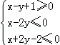，则z=x+y的最大值为 ．

【考点】7C：简单线性规划．菁优网版权所有
【专题】59：不等式的解法及应用．
【分析】首先画出平面区域，然后将目标函数变形为直线的斜截式，求在y轴的截距最大值．
【解答】解：不等式组表示的平面区域如图阴影部分，当直线经过D点时，z最大，
由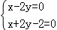得D（1，），
所以z=x+y的最大值为1+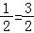；
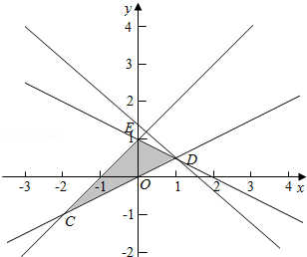
故答案为：．
【点评】本题考查了简单线性规划；一般步骤是：①画出平面区域；②分析目标函数，确定求最值的条件．

14．（5分）函数y=sinx﹣cosx的图象可由函数y=sinx+cosx的图象至少向右平移 个单位长度得到．

【考点】HJ：函数y=Asin（ωx+φ）的图象变换．菁优网版权所有
【专题】33：函数思想；4R：转化法；57：三角函数的图像与性质．
【分析】令f（x）=sinx+cosx=2sin（x+），则f（x﹣φ）=2sin（x+﹣φ），依题意可得2sin（x+﹣φ）=2sin（x﹣），由﹣φ=2kπ﹣（k∈Z），可得答案．
【解答】解：∵y=f（x）=sinx+cosx=2sin（x+），y=sinx﹣cosx=2sin（x﹣），
∴f（x﹣φ）=2sin（x+﹣φ）（φ＞0），
令2sin（x+﹣φ）=2sin（x﹣），
则﹣φ=2kπ﹣（k∈Z），
即φ=﹣2kπ（k∈Z），
当k=0时，正数φ_{min}=，
故答案为：．
【点评】本题考查函数y=sinx的图象变换得到y=Asin（ωx+φ）（A＞0，ω＞0）的图象，得到﹣φ=2kπ﹣（k∈Z）是关键，也是难点，属于中档题．

15．（5分）已知f（x）为偶函数，当x＜0时，f（x）=ln（﹣x）+3x，则曲线y=f（x）在点（1，﹣3）处的切线方程是 2x+y+1=0 ．

【考点】6H：利用导数研究曲线上某点切线方程．菁优网版权所有
【专题】34：方程思想；51：函数的性质及应用；52：导数的概念及应用．
【分析】由偶函数的定义，可得f（﹣x）=f（x），即有x＞0时，f（x）=lnx﹣3x，求出导数，求得切线的斜率，由点斜式方程可得切线的方程．
【解答】解：f（x）为偶函数，可得f（﹣x）=f（x），
当x＜0时，f（x）=ln（﹣x）+3x，即有
x＞0时，f（x）=lnx﹣3x，f′（x）=﹣3，
可得f（1）=ln1﹣3=﹣3，f′（1）=1﹣3=﹣2，
则曲线y=f（x）在点（1，﹣3）处的切线方程为y﹣（﹣3）=﹣2（x﹣1），
即为2x+y+1=0．
故答案为：2x+y+1=0．
【点评】本题考查导数的运用：求切线的方程，同时考查函数的奇偶性的定义和运用，考查运算能力，属于中档题．

16．（5分）已知直线l：mx+y+3m﹣=0与圆x²+y²=12交于A，B两点，过A，B分别作l的垂线与x轴交于C，D两点，若|AB|=2，则|CD|= 4 ．

【考点】J8：直线与圆相交的性质．菁优网版权所有
【专题】11：计算题；35：转化思想；49：综合法；5B：直线与圆．
【分析】先求出m，可得直线l的倾斜角为30°，再利用三角函数求出|CD|即可．
【解答】解：由题意，|AB|=2，∴圆心到直线的距离d=3，
∴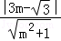=3，
∴m=﹣
∴直线l的倾斜角为30°，
∵过A，B分别作l的垂线与x轴交于C，D两点，
∴|CD|=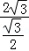=4．
故答案为：4．
【点评】本题考查直线与圆的位置关系，考查弦长的计算，考查学生的计算能力，比较基础．

三、解答题：解答应写出文字说明，证明过程或演算步骤.
17．（12分）已知数列{a_{n}}的前n项和S_{n}=1+λa_{n}，其中λ≠0．
（1）证明{a_{n}}是等比数列，并求其通项公式；
（2）若S₅=，求λ．

【考点】87：等比数列的性质；8H：数列递推式．菁优网版权所有
【专题】34：方程思想；4R：转化法；54：等差数列与等比数列．
【分析】（1）根据数列通项公式与前n项和公式之间的关系进行递推，结合等比数列的定义进行证明求解即可．
（2）根据条件建立方程关系进行求解就可．
【解答】解：（1）∵S_{n}=1+λa_{n}，λ≠0．
∴a_{n}≠0．
当n≥2时，a_{n}=S_{n}﹣S_{n﹣1}=1+λa_{n}﹣1﹣λa_{n﹣1}=λa_{n}﹣λa_{n﹣1}，
即（λ﹣1）a_{n}=λa_{n﹣1}，
∵λ≠0，a_{n}≠0．∴λ﹣1≠0．即λ≠1，
即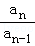=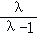，（n≥2），
∴{a_{n}}是等比数列，公比q=，
当n=1时，S₁=1+λa₁=a₁，
即a₁=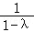，
∴a_{n}=•（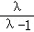）^{n﹣1}．
（2）若S₅=，
则若S₅=1+λ[•（）⁴]=，
即（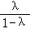）⁵=﹣1=﹣，
则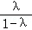=﹣，得λ=﹣1．
【点评】本题主要考查数列递推关系的应用，根据n≥2时，a_{n}=S_{n}﹣S_{n﹣1}的关系进行递推是解决本题的关键．考查学生的运算和推理能力．

18．（12分）如图是我国2008年至2014年生活垃圾无害化处理量（单位：亿吨）的折线图．
注：年份代码1﹣7分别对应年份2008﹣2014．
（Ⅰ）由折线图看出，可用线性回归模型拟合y与t的关系，请用相关系数加以证明；
（Ⅱ）建立y关于t的回归方程（系数精确到0.01），预测2016年我国生活垃圾无害化处理量．
附注：
参考数据：y_{i}=9.32，t_{i}y_{i}=40.17，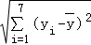=0.55，≈2.646．
参考公式：相关系数r=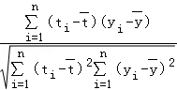，
回归方程=+t中斜率和截距的最小二乘估计公式分别为：
=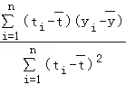，=﹣．
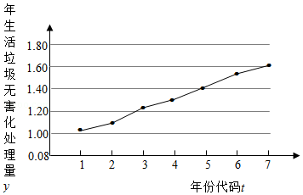

【考点】BK：线性回归方程．菁优网版权所有
【专题】11：计算题；35：转化思想；5I：概率与统计．
【分析】（1）由折线图看出，y与t之间存在较强的正相关关系，将已知数据代入相关系数方程，可得答案；
（2）根据已知中的数据，求出回归系数，可得回归方程，2016年对应的t值为9，代入可预测2016年我国生活垃圾无害化处理量．
【解答】解：（1）由折线图看出，y与t之间存在较强的正相关关系，理由如下：
∵r=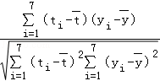=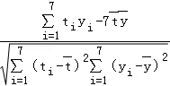≈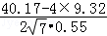≈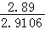≈0.993，
∵0.993＞0.75，
故y与t之间存在较强的正相关关系；
（2）=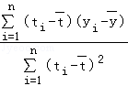=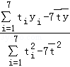≈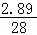≈0.103，
=﹣≈1.331﹣0.103×4≈0.92，
∴y关于t的回归方程=0.10t+0.92，
2016年对应的t值为9，
故=0.10×9+0.92=1.82，
预测2016年我国生活垃圾无害化处理量为1.82亿吨．
【点评】本题考查的知识点是线性回归方程，回归分析，计算量比较大，计算时要细心．

19．（12分）如图，四棱锥P﹣ABCD中，PA⊥底面ABCD，AD∥BC，AB=AD=AC=3，PA=BC=4，M为线段AD上一点，AM=2MD，N为PC的中点．
（1）证明：MN∥平面PAB；
（2）求直线AN与平面PMN所成角的正弦值．
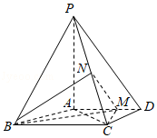

【考点】LS：直线与平面平行；MI：直线与平面所成的角．菁优网版权所有
【专题】15：综合题；35：转化思想；44：数形结合法；5F：空间位置关系与距离；5G：空间角．
【分析】（1）法一、取PB中点G，连接AG，NG，由三角形的中位线定理可得NG∥BC，且NG=，再由已知得AM∥BC，且AM=BC，得到NG∥AM，且NG=AM，说明四边形AMNG为平行四边形，可得NM∥AG，由线面平行的判定得到MN∥平面PAB；
法二、证明MN∥平面PAB，转化为证明平面NEM∥平面PAB，在△PAC中，过N作NE⊥AC，垂足为E，连接ME，由已知PA⊥底面ABCD，可得PA∥NE，通过求解直角三角形得到ME∥AB，由面面平行的判定可得平面NEM∥平面PAB，则结论得证；
（2）连接CM，证得CM⊥AD，进一步得到平面PNM⊥平面PAD，在平面PAD内，过A作AF⊥PM，交PM于F，连接NF，则∠ANF为直线AN与平面PMN所成角．然后求解直角三角形可得直线AN与平面PMN所成角的正弦值．
【解答】（1）证明：法一、如图，取PB中点G，连接AG，NG，
∵N为PC的中点，
∴NG∥BC，且NG=，
又AM=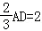，BC=4，且AD∥BC，
∴AM∥BC，且AM=BC，
则NG∥AM，且NG=AM，
∴四边形AMNG为平行四边形，则NM∥AG，
∵AG⊂平面PAB，NM⊄平面PAB，
∴MN∥平面PAB；
法二、
在△PAC中，过N作NE⊥AC，垂足为E，连接ME，
在△ABC中，由已知AB=AC=3，BC=4，得cos∠ACB=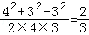，
∵AD∥BC，
∴cos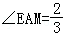，则sin∠EAM=，
在△EAM中，
∵AM=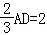，AE=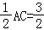，
由余弦定理得：EM==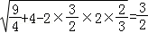，
∴cos∠AEM=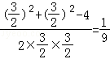，
而在△ABC中，cos∠BAC=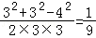，
∴cos∠AEM=cos∠BAC，即∠AEM=∠BAC，
∴AB∥EM，则EM∥平面PAB．
由PA⊥底面ABCD，得PA⊥AC，又NE⊥AC，
∴NE∥PA，则NE∥平面PAB．
∵NE∩EM=E，
∴平面NEM∥平面PAB，则MN∥平面PAB；
（2）解：在△AMC中，由AM=2，AC=3，cos∠MAC=，得CM²=AC²+AM²﹣2AC•AM•cos∠MAC=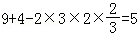．
∴AM²+MC²=AC²，则AM⊥MC，
∵PA⊥底面ABCD，PA⊂平面PAD，
∴平面ABCD⊥平面PAD，且平面ABCD∩平面PAD=AD，
∴CM⊥平面PAD，则平面PNM⊥平面PAD．
在平面PAD内，过A作AF⊥PM，交PM于F，连接NF，则∠ANF为直线AN与平面PMN所成角．
在Rt△PAC中，由N是PC的中点，得AN==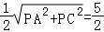，
在Rt△PAM中，由PA•AM=PM•AF，得AF=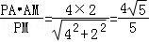，
∴sin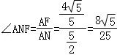．
∴直线AN与平面PMN所成角的正弦值为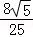．
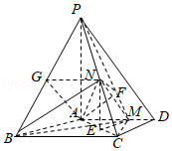
【点评】本题考查直线与平面平行的判定，考查直线与平面所成角的求法，考查数学转化思想方法，考查了空间想象能力和计算能力，是中档题．

20．（12分）已知抛物线C：y²=2x的焦点为F，平行于x轴的两条直线l₁，l₂分别交C于A，B两点，交C的准线于P，Q两点．
（Ⅰ）若F在线段AB上，R是PQ的中点，证明AR∥FQ；
（Ⅱ）若△PQF的面积是△ABF的面积的两倍，求AB中点的轨迹方程．

【考点】J3：轨迹方程；K8：抛物线的性质．菁优网版权所有
【专题】15：综合题；35：转化思想；49：综合法；5D：圆锥曲线的定义、性质与方程．
【分析】（Ⅰ）连接RF，PF，利用等角的余角相等，证明∠PRA=∠PQF，即可证明AR∥FQ；
（Ⅱ）利用△PQF的面积是△ABF的面积的两倍，求出N的坐标，利用点差法求AB中点的轨迹方程．
【解答】（Ⅰ）证明：连接RF，PF，
由AP=AF，BQ=BF及AP∥BQ，得∠AFP+∠BFQ=90°，
∴∠PFQ=90°，
∵R是PQ的中点，
∴RF=RP=RQ，
∴△PAR≌△FAR，
∴∠PAR=∠FAR，∠PRA=∠FRA，
∵∠BQF+∠BFQ=180°﹣∠QBF=∠PAF=2∠PAR，
∴∠FQB=∠PAR，
∴∠PRA=∠PQF，
∴AR∥FQ．
（Ⅱ）设A（x₁，y₁），B（x₂，y₂），
F（，0），准线为 x=﹣，
S_{△PQF}=|PQ|=|y₁﹣y₂|，
设直线AB与x轴交点为N，
∴S_{△ABF}=|FN||y₁﹣y₂|，
∵△PQF的面积是△ABF的面积的两倍，
∴2|FN|=1，∴x_{N}=1，即N（1，0）．
设AB中点为M（x，y），由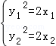得=2（x₁﹣x₂），
又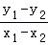=，
∴=，即y²=x﹣1．
∴AB中点轨迹方程为y²=x﹣1．
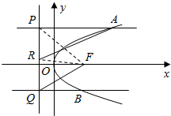
【点评】本题考查抛物线的方程与性质，考查轨迹方程，考查学生的计算能力，属于中档题．

21．（12分）设函数f（x）=acos2x+（a﹣1）（cosx+1），其中a＞0，记|f（x）|的最大值为A．
（Ⅰ）求f′（x）；
（Ⅱ）求A；
（Ⅲ）证明：|f′（x）|≤2A．

【考点】6B：利用导数研究函数的单调性．菁优网版权所有
【专题】32：分类讨论；35：转化思想；4J：换元法；51：函数的性质及应用；53：导数的综合应用；56：三角函数的求值．
【分析】（Ⅰ）根据复合函数的导数公式进行求解即可求f′（x）；
（Ⅱ）讨论a的取值，利用分类讨论的思想方法，结合换元法，以及一元二次函数的最值的性质进行求解；
（Ⅲ）由（I），结合绝对值不等式的性质即可证明：|f′（x）|≤2A．
【解答】（I）解：f′（x）=﹣2asin2x﹣（a﹣1）sinx．
（II）当a≥1时，|f（x）|=|acos2x+（a﹣1）（cosx+1）|≤a|cos2x|+（a﹣1）|（cosx+1）|≤a|cos2x|+（a﹣1）（|cosx|+1）|≤a+2（a﹣1）=3a﹣2=f（0），因此A=3a﹣2．
当0＜a＜1时，f（x）=acos2x+（a﹣1）（cosx+1）=2acos²x+（a﹣1）cosx﹣1，
令g（t）=2at²+（a﹣1）t﹣1，
则A是|g（t）|在[﹣1，1]上的最大值，g（﹣1）=a，g（1）=3a﹣2，
且当t=时，g（t）取得极小值，极小值为g（）=﹣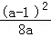﹣1=﹣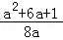，（二次函数在对称轴处取得极值）
令﹣1＜＜1，得a＜（舍）或a＞．
①当0＜a≤时，g（t）在（﹣1，1）内无极值点，|g（﹣1）|=a，|g（1）|=2﹣3a，|g（﹣1）|＜|g（1）|，
∴A=2﹣3a，
②当＜a＜1时，由g（﹣1）﹣g（1）=2（1﹣a）＞0，得g（﹣1）＞g（1）＞g（），
又|g（）|﹣|g（﹣1）|=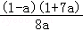＞0，
∴A=|g（）|=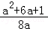，
综上，A=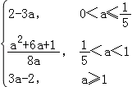．
（III）证明：由（I）可得：|f′（x）|=|﹣2asin2x﹣（a﹣1）sinx|≤2a+|a﹣1|，
当0＜a≤时，|f′（x）|＜1+a≤2﹣4a＜2（2﹣3a）=2A，
当＜a＜1时，A=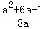=++＞1，
∴|f′（x）|≤1+a≤2A，
当a≥1时，|f′（x）|≤3a﹣1≤6a﹣4=2A，
综上：|f′（x）|≤2A．
【点评】本题主要考查函数的导数以及函数最值的应用，求函数的导数，以及换元法，转化法转化为一元二次函数是解决本题的关键．综合性较强，难度较大．

请考生在第22-24题中任选一题做答，如果多做，则按所做的第一题计分.[选修4-1：几何证明选讲]
22．（10分）如图，⊙O中的中点为P，弦PC，PD分别交AB于E，F两点．
（1）若∠PFB=2∠PCD，求∠PCD的大小；
（2）若EC的垂直平分线与FD的垂直平分线交于点G，证明：OG⊥CD．
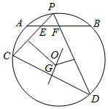

【考点】NC：与圆有关的比例线段．菁优网版权所有
【专题】35：转化思想；49：综合法；5M：推理和证明．
【分析】（1）连接PA，PB，BC，设∠PEB=∠1，∠PCB=∠2，∠ABC=∠3，∠PBA=∠4，∠PAB=∠5，运用圆的性质和四点共圆的判断，可得E，C，D，F共圆，再由圆内接四边形的性质，即可得到所求∠PCD的度数；
（2）运用圆的定义和E，C，D，F共圆，可得G为圆心，G在CD的中垂线上，即可得证．
【解答】（1）解：连接PB，BC，
设∠PEB=∠1，∠PCB=∠2，∠ABC=∠3，
∠PBA=∠4，∠PAB=∠5，
由⊙O中的中点为P，可得∠4=∠5，
在△EBC中，∠1=∠2+∠3，
又∠D=∠3+∠4，∠2=∠5，
即有∠2=∠4，则∠D=∠1，
则四点E，C，D，F共圆，
可得∠EFD+∠PCD=180°，
由∠PFB=∠EFD=2∠PCD，
即有3∠PCD=180°，
可得∠PCD=60°；
（2）证明：由C，D，E，F共圆，
由EC的垂直平分线与FD的垂直平分线交于点G
可得G为圆心，即有GC=GD，
则G在CD的中垂线，又CD为圆G的弦，
则OG⊥CD．
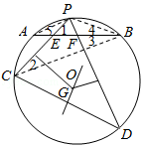
【点评】本题考查圆内接四边形的性质和四点共圆的判断，以及圆的垂径定理的运用，考查推理能力，属于中档题．

[选修4-4：坐标系与参数方程]
23．在直角坐标系xOy中，曲线C₁的参数方程为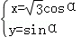（α为参数），以坐标原点为极点，以x轴的正半轴为极轴，建立极坐标系，曲线C₂的极坐标方程为ρsin（θ+）=2．
（1）写出C₁的普通方程和C₂的直角坐标方程；
（2）设点P在C₁上，点Q在C₂上，求|PQ|的最小值及此时P的直角坐标．

【考点】Q4：简单曲线的极坐标方程；QH：参数方程化成普通方程．菁优网版权所有
【专题】34：方程思想；48：分析法；5D：圆锥曲线的定义、性质与方程；5S：坐标系和参数方程．
【分析】（1）运用两边平方和同角的平方关系，即可得到C₁的普通方程，运用x=ρcosθ，y=ρsinθ，以及两角和的正弦公式，化简可得C₂的直角坐标方程；
（2）由题意可得当直线x+y﹣4=0的平行线与椭圆相切时，|PQ|取得最值．设与直线x+y﹣4=0平行的直线方程为x+y+t=0，代入椭圆方程，运用判别式为0，求得t，再由平行线的距离公式，可得|PQ|的最小值，解方程可得P的直角坐标．
另外：设P（cosα，sinα），由点到直线的距离公式，结合辅助角公式和正弦函数的值域，即可得到所求最小值和P的坐标．
【解答】解：（1）曲线C₁的参数方程为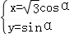（α为参数），
移项后两边平方可得+y²=cos²α+sin²α=1，
即有椭圆C₁：+y²=1；
曲线C₂的极坐标方程为ρsin（θ+）=2，
即有ρ（sinθ+cosθ）=2，
由x=ρcosθ，y=ρsinθ，可得x+y﹣4=0，
即有C₂的直角坐标方程为直线x+y﹣4=0；
（2）由题意可得当直线x+y﹣4=0的平行线与椭圆相切时，
|PQ|取得最值．
设与直线x+y﹣4=0平行的直线方程为x+y+t=0，
联立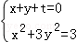可得4x²+6tx+3t²﹣3=0，
由直线与椭圆相切，可得△=36t²﹣16（3t²﹣3）=0，
解得t=±2，
显然t=﹣2时，|PQ|取得最小值，
即有|PQ|=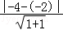=，
此时4x²﹣12x+9=0，解得x=，
即为P（，）．
另解：设P（cosα，sinα），
由P到直线的距离为d=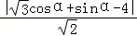
=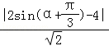，
当sin（α+）=1时，|PQ|的最小值为，
此时可取α=，即有P（，）．
【点评】本题考查参数方程和普通方程的互化、极坐标和直角坐标的互化，同时考查直线与椭圆的位置关系，主要是相切，考查化简整理的运算能力，属于中档题．

[选修4-5：不等式选讲]
24．已知函数f（x）=|2x﹣a|+a．
（1）当a=2时，求不等式f（x）≤6的解集；
（2）设函数g（x）=|2x﹣1|，当x∈R时，f（x）+g（x）≥3，求a的取值范围．

【考点】R5：绝对值不等式的解法．菁优网版权所有
【专题】11：计算题；35：转化思想；49：综合法；59：不等式的解法及应用．
【分析】（1）当a=2时，由已知得|2x﹣2|+2≤6，由此能求出不等式f（x）≤6的解集．
（2）由f（x）+g（x）=|2x﹣1|+|2x﹣a|+a≥3，得|x﹣|+|x﹣|≥，由此能求出a的取值范围．
【解答】解：（1）当a=2时，f（x）=|2x﹣2|+2，
∵f（x）≤6，∴|2x﹣2|+2≤6，
|2x﹣2|≤4，|x﹣1|≤2，
∴﹣2≤x﹣1≤2，
解得﹣1≤x≤3，
∴不等式f（x）≤6的解集为{x|﹣1≤x≤3}．
（2）∵g（x）=|2x﹣1|，
∴f（x）+g（x）=|2x﹣1|+|2x﹣a|+a≥3，
2|x﹣|+2|x﹣|+a≥3，
|x﹣|+|x﹣|≥，
当a≥3时，成立，
当a＜3时，|x﹣|+|x﹣|≥|a﹣1|≥＞0，
∴（a﹣1）²≥（3﹣a）²，
解得2≤a＜3，
∴a的取值范围是[2，+∞）．
【点评】本题考查含绝对值不等式的解法，考查实数的取值范围的求法，是中档题，解题时要认真审题，注意不等式性质的合理运用．

